**Оформить документы со схемами по образцам. Документы создать средствами текстового редактора.**

Документ 1.

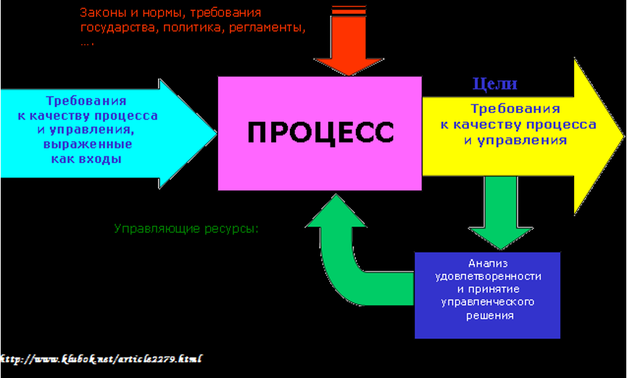

Документ 2.

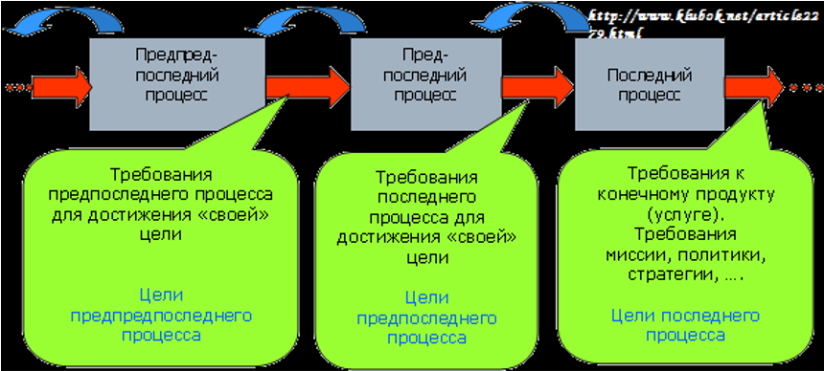

Схема формирования целей процессов

Для выполнения задания можно использовать: MS Word, OpenOffice.org Writer или Write – текстовый редактор для Mac.